Лаб 5 Сербіненко Олексій фб-42мп

Запустимо інфраструктуру

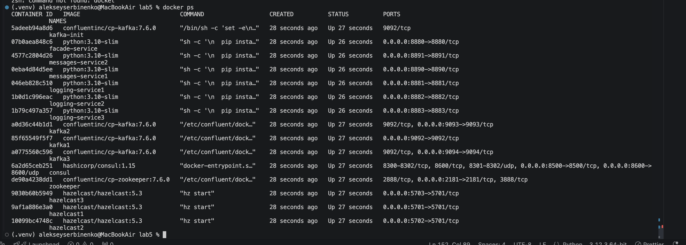

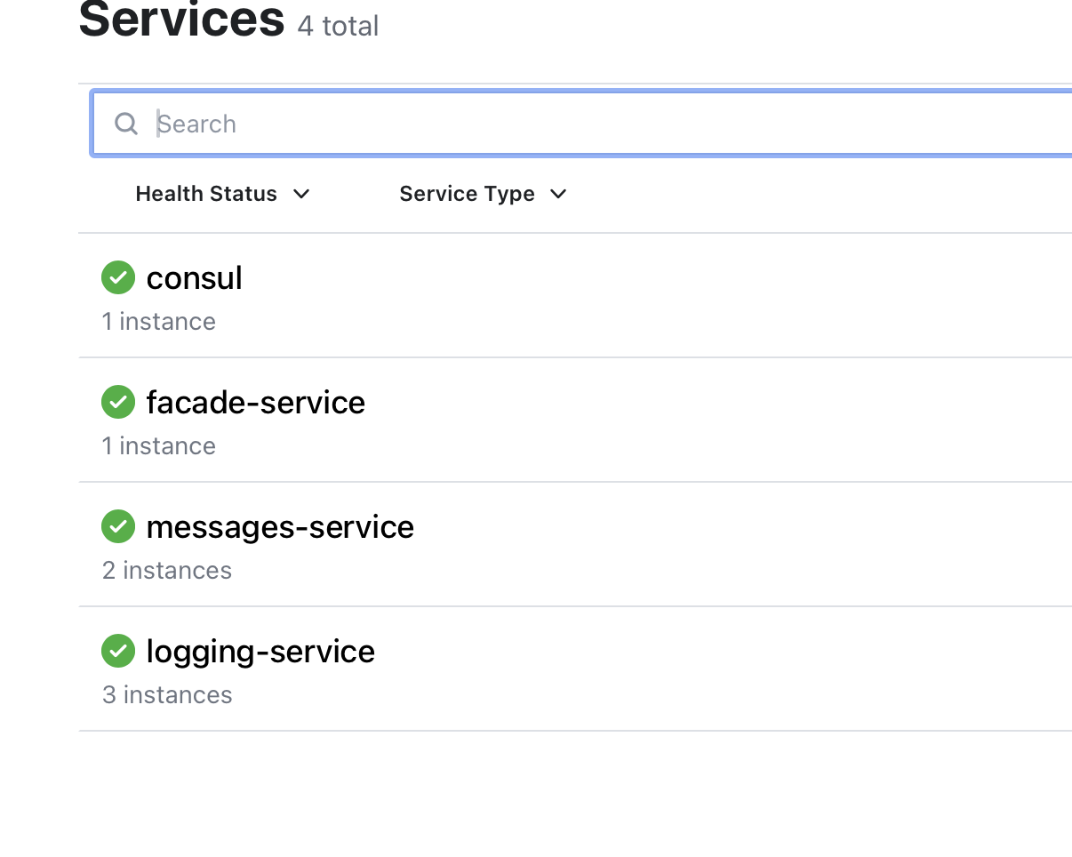

Перевірю конфіги 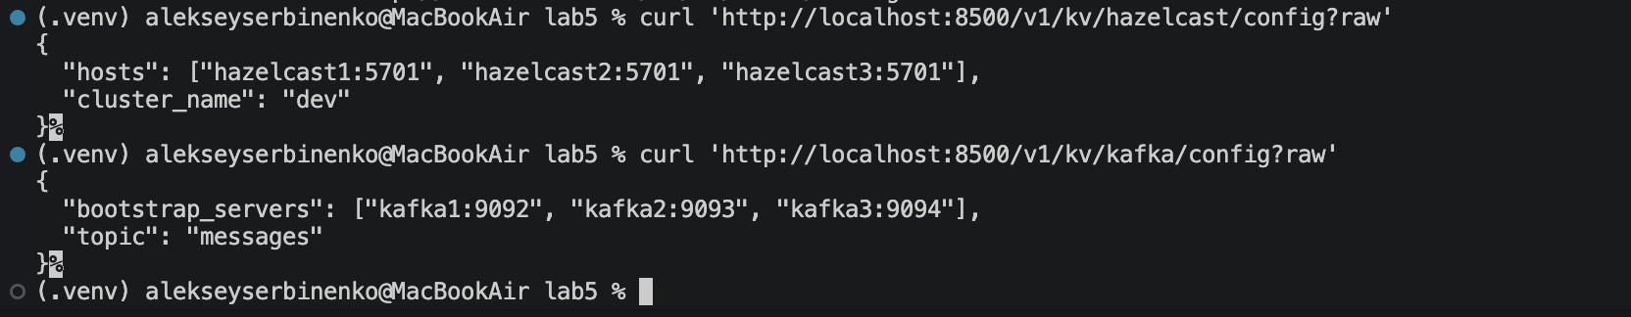

Після цього спробую зробити гет запроси для перевірки чи все працює   
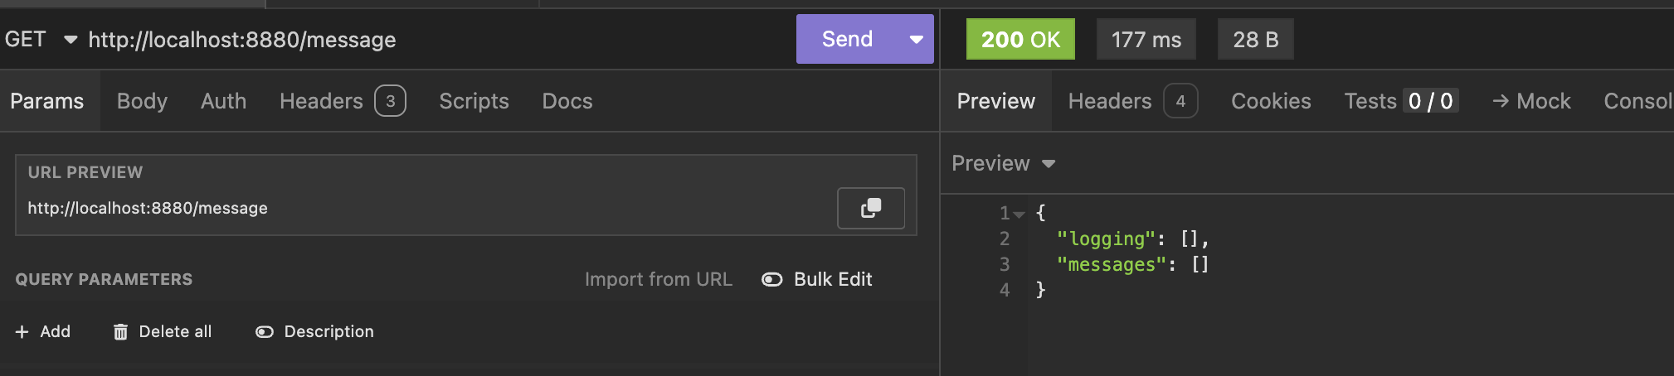

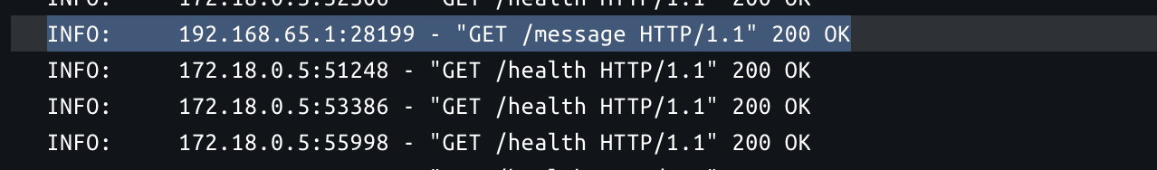

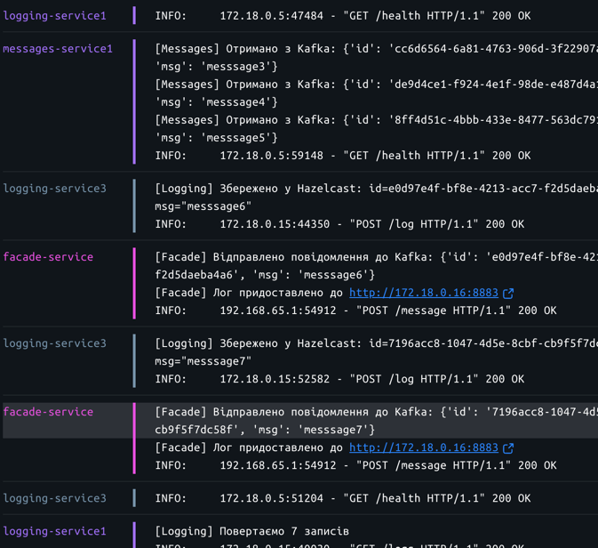Додамо повідомлень

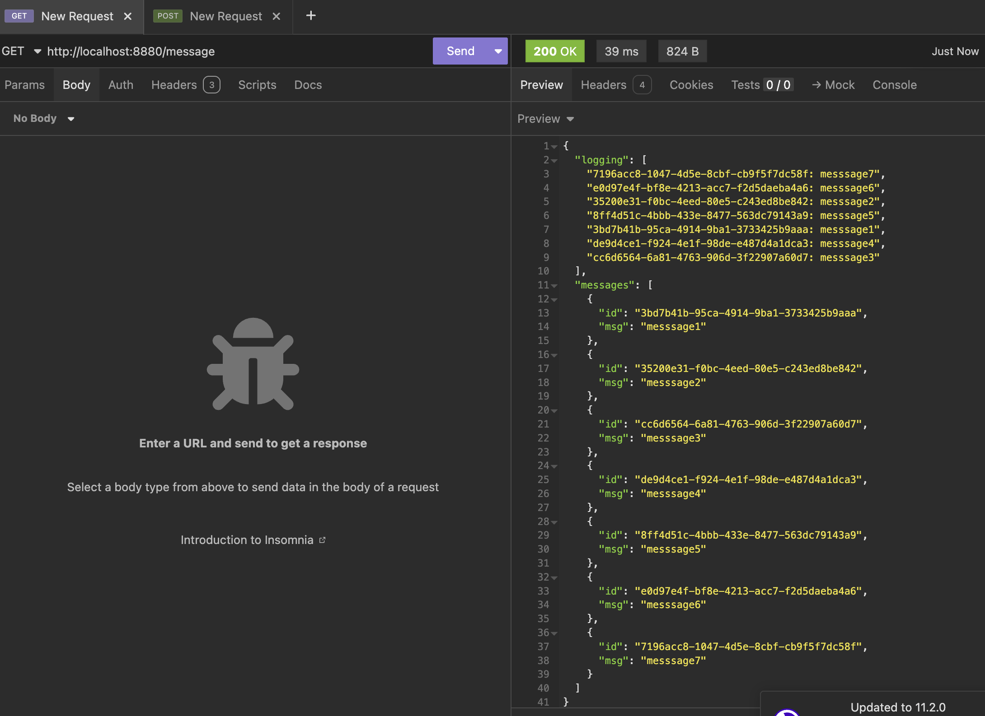

Відключу один месседж сервіс та бачу що консил все ще мониторить наш сервіс

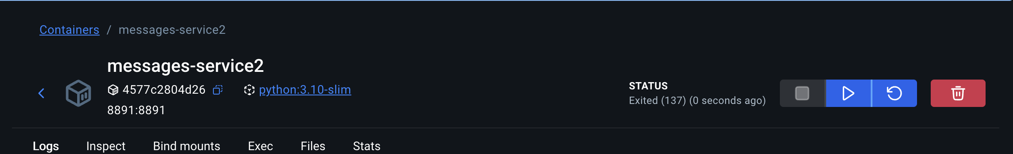

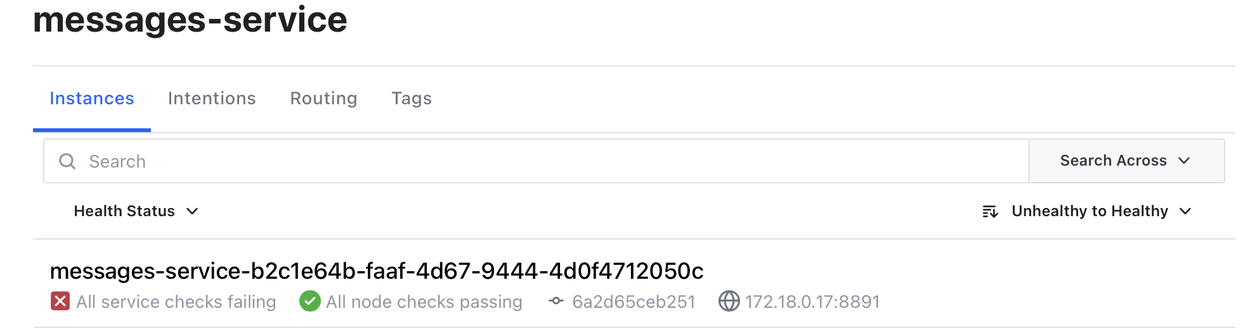

Додамо ще повідомлень для тесту

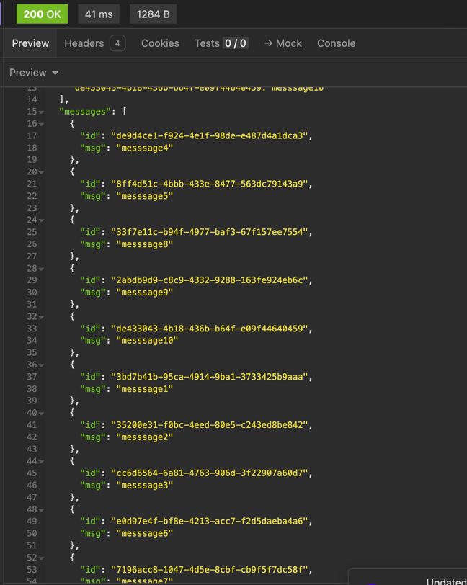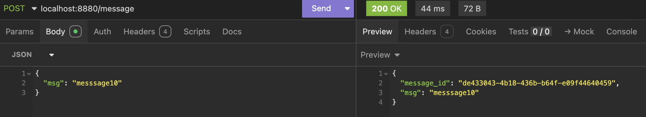

Бачу в інсомнії що не всі меседжи в нас є адже декілька повідомлень були відправлені через мемедж сервіс котрий вимкнули

Зупинемо 2 логінг сервіси

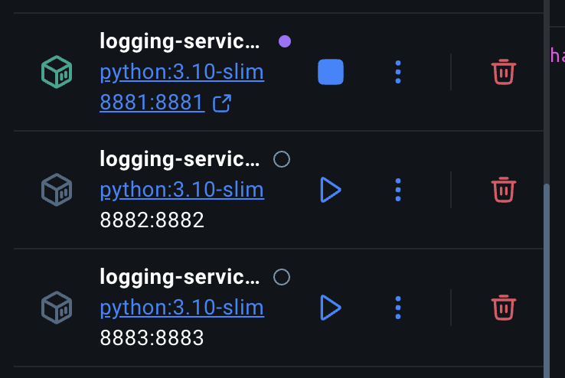

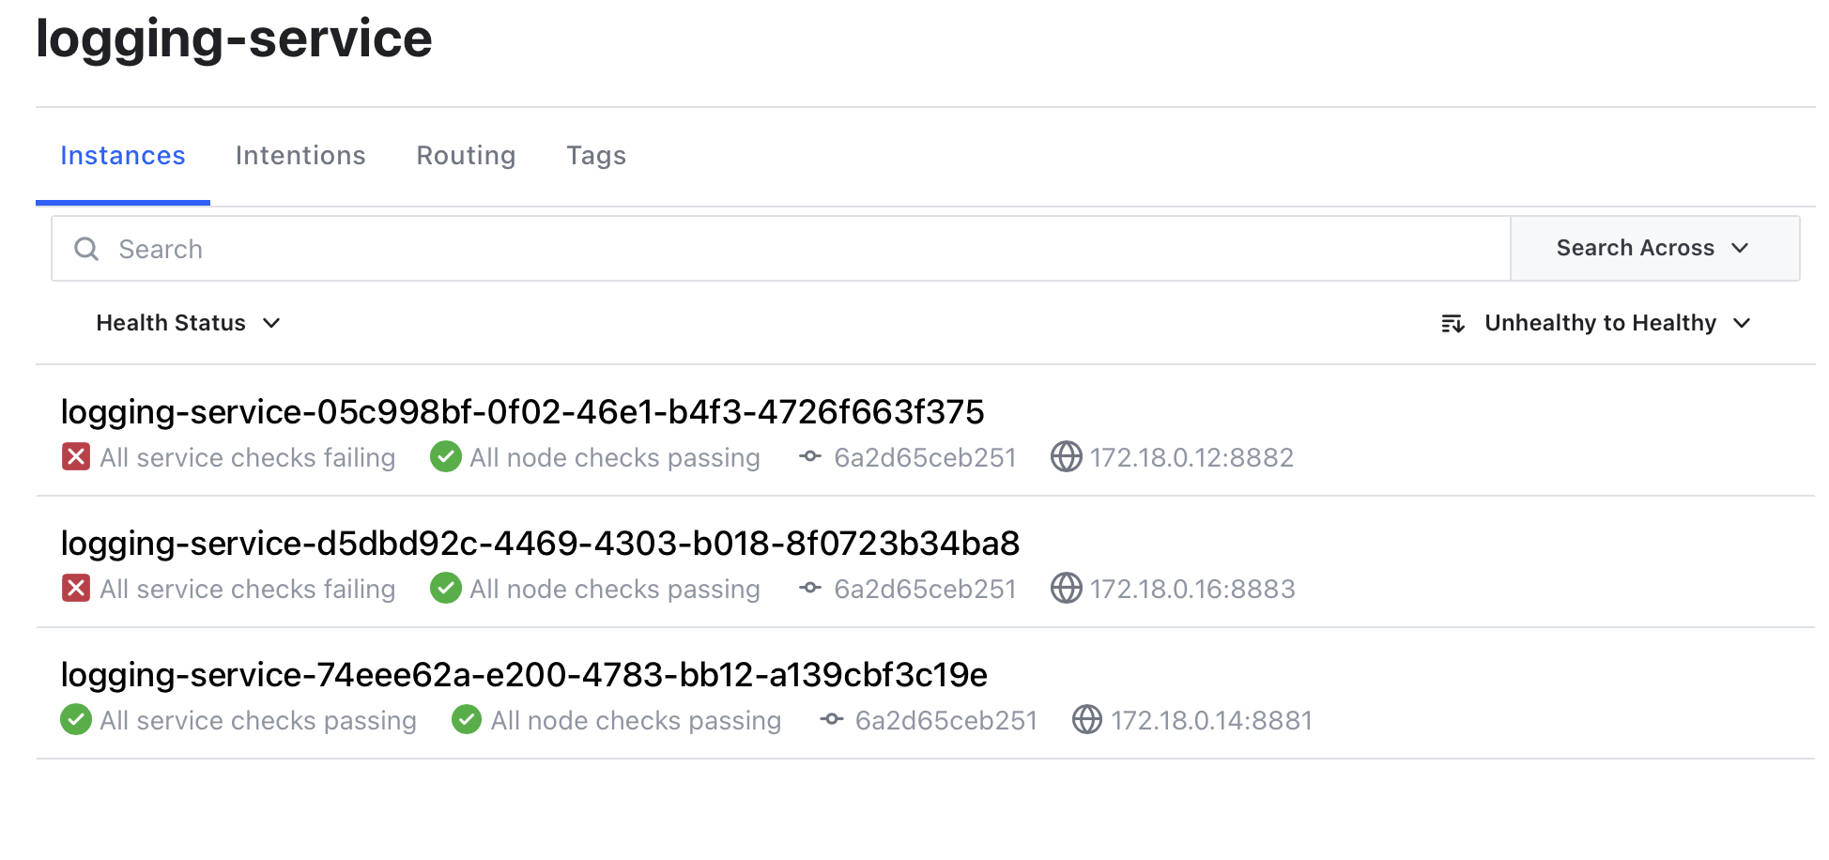

Надішлю 2 повідомлення

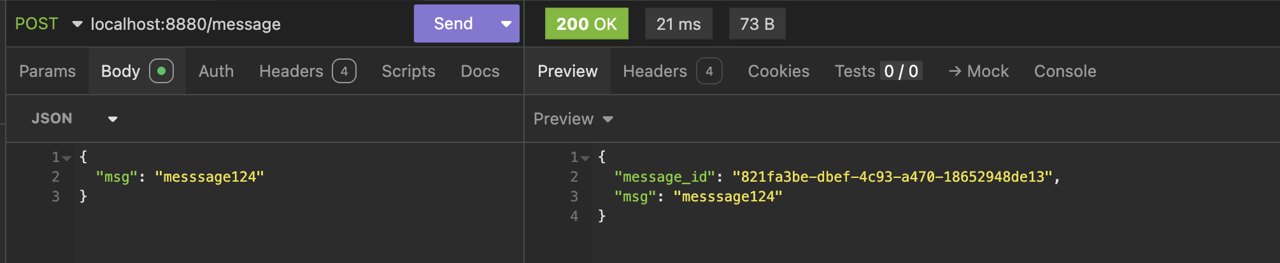

Лог фасаду

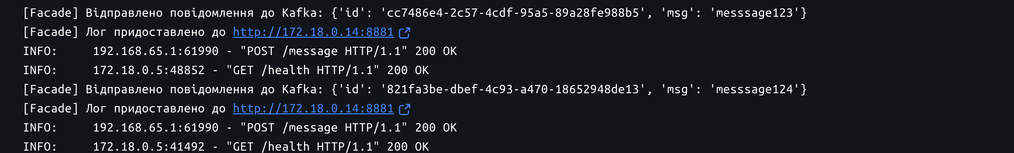

Лог одного логгінг сервісу

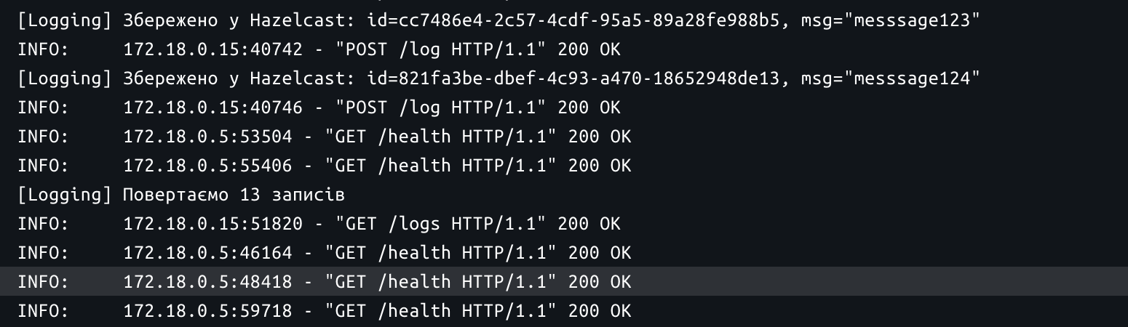

Лог меседж сервісу



Записались. Отже працює)

